Ime i prezime:
Razred:
Datum

KAKO ORGANIZMI DOLAZE DO HRANE I KAKO JE UPOTREBLJAVAJU
Ponavljanje gradiva II
Motivacijski sadržaj

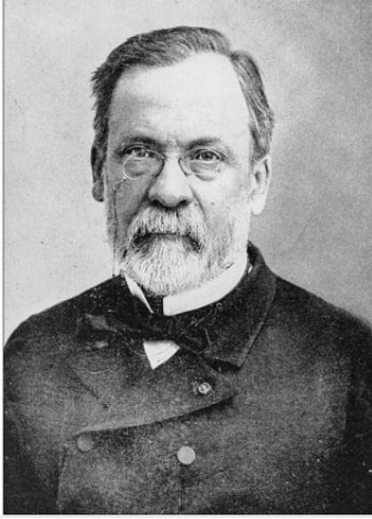

Louis Pasteur je rekao: „Bakterije su svugdje. Bakterije su svemoćne. Bakterije će imati posljednju riječ.” Objasni ovu izjavu s gledišta prehrane bakterija.

______________________________________________________________________________________________________________________________________
______________________________________________________________________________________________________________________________________

Izvor sadržaja – udžbenik

Izradi umnu mapu Organizmi prema načinu ishrane. Ukoliko imaš potrebu koristi tekst u udžbeniku od 86. do 93. stranice Hrane li se svi organizmi.
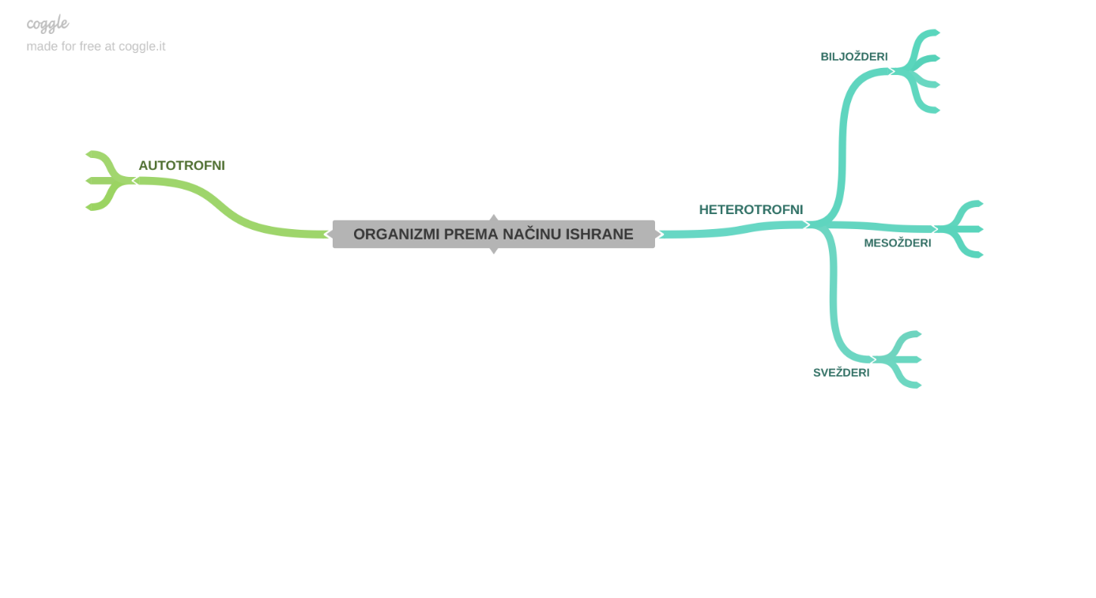
Izvor sadržaja – radna bilježnica
Riješi u radnoj bilježnici zadatke koje nisi riješio/riješila, od 64. stranice do 72. stranice.
Izvor sadržaja – dodatni digitalni sadržaj

Riješi kviz Organizmi prema načinu ishrane.

Riješi kviz. Kviz se nalazi u rubrici PROVJERI ZNANJE.

IZLAZNA KARTICA
Izrazi svoje zadovoljstvo izradom umne mape

